**4.4《光的折射》**

**一、学习目标**

**1.通过实验探究光的折射规律**

**2.了解光的折射规律**

**3.知道生活和自然界光的折射现象**

**二、课堂导学**

**1.光的折射：光从一种介质斜着射向另一种介质时，光的传播方向一般会_________，这种现象叫做光的折射。**

**2.光的折射五要素：入射光线、反射光线、法线、入射角、反射角**

**3.光的折射规律**

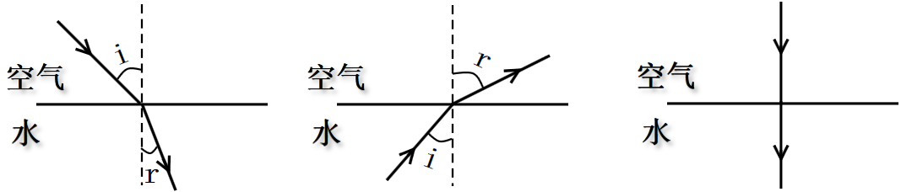

**（1）三线共面 （2）两线分居 （3）空气角大 （4）垂直入射，方向不变**

**4.用光的折射规律解释光的折射现象**

**（1）看到水中硬币升高了 （2）看到水中的鱼变浅了**

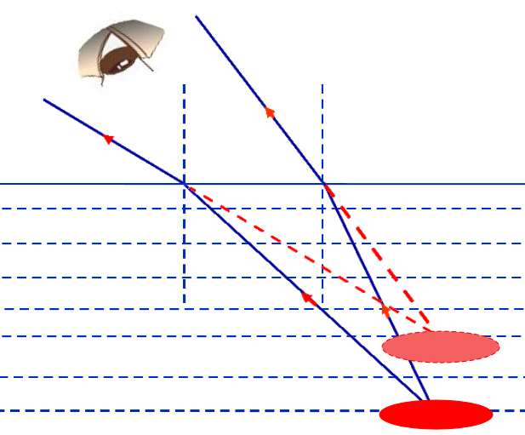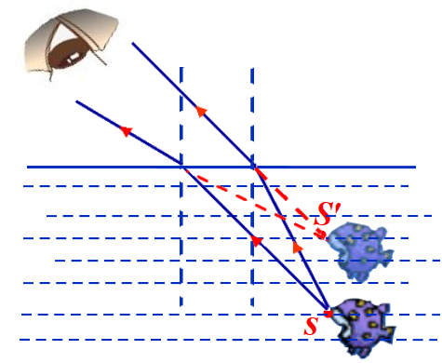

**5.光的折射现象**

**（1）__________________________ （2）_____________________________**

**（3）__________________________ （4）_____________________________**

**三、你的能量超乎你想象**

1.下列现象中，对应的物理知识是“光的折射”的是( )

A．射击瞄准时要做到“三点一线” B．游泳池注水后，看上去好像变浅了

C．在平静的湖面可以看到蓝天白云 D．感到黑板“刺眼”，看不清黑板上的字

2.“五一”期间，在南山公园平静的湖水中，小红看到了“鸟在水中飞，鱼在云中游”的美丽画面，她所观察到的“飞鸟”和“游鱼”( )

A．都是折射而成的像 B．分别是反射和折射而成的像

C．都是反射而成的像 D．分别是折射和反射而成的像

3．中华民族五千年传统文化源远流长!很多成语涉及物理知识。如图所示，下列成语故事与光的直线传播相关的是（　）

A．凿壁偷光 B．海市蜃楼 C．猴子捞月 D．杯弓蛇影

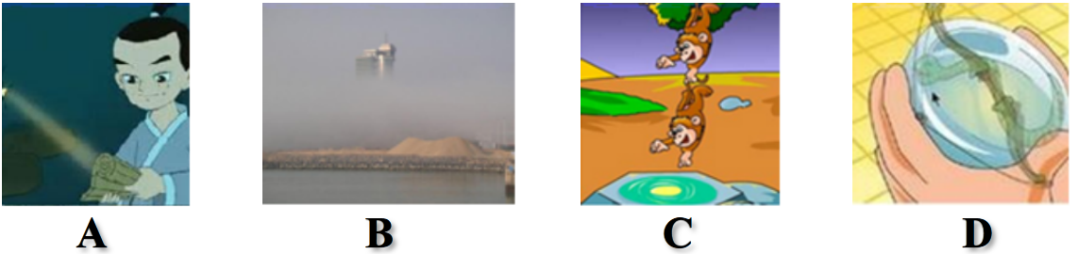

4．下图中四个光现象与“潭清疑水浅”现象形成的原理相似的是（　　）

A．山“倒影” B．“日食” C．“手影”游戏 D．水中“折断”的筷子

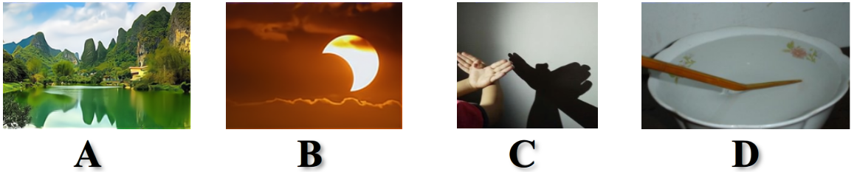

5．阳春三月，渠水国家级湿地公园绿水青山，鸟语花香，鱼翔浅底，到处勃勃生机。如图我们看到的“鱼”其实是（　　）（看左图）

A．鱼的虚像，比鱼的实际位置深 B．鱼的虚像，比鱼的实际位置浅

C．鱼的实像，比鱼的实际位置深 D．鱼的实像，比鱼的实际位置浅